«Музыкальные способности детей дошкольного возраста»
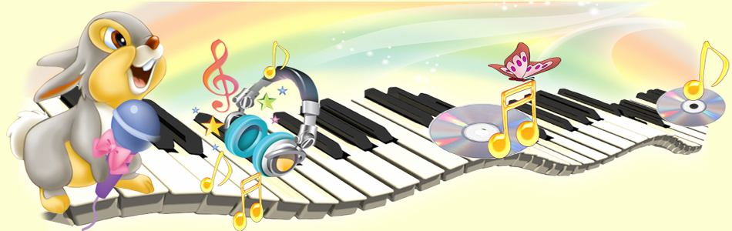
консультация для родителей
Исследования известных ученых, педагогов доказывают возможность и необходимость формирования у ребенка памяти, мышления, воображения с очень раннего возраста. Не является исключением и возможность раннего развития у детей музыкальных способностей. Есть данные, которые подтверждают факты влияния музыки на формирующийся в период беременности женщины плод и положительное ее воздействие на весь организм человека в дальнейшем.
Эмоциональное воздействие гармоничных звуковых, сочетаний усиливается многократно, если человек обладает тонкой слуховой чувствительностью. Развитый музыкальный слух предъявляет более высокие требования к тому, что ему предлагается. Обостренное слуховое восприятие окрашивает эмоциональные переживания в яркие и глубокие тона. Наиболее благоприятного периода для развития музыкальных способностей, чем детство, трудно представить.
Развитие музыкального вкуса, эмоциональной отзывчивости в детском возрасте создаст фундамент музыкальной культуры человека, как части его общей духовной культуры в будущем.
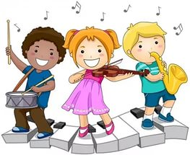
Природа музыкальности
Глинка, Чайковский, Моцарт, Бетховен - знаменитые, известные каждому имена. Кто избрал им путь гениев? Кто определил славу музыкантов-композиторов? Природа? Родители? Педагоги? Может быть, профессиональные качества передаются с генами? Может быть, сын ученого, повзрослев, станет ученым, а сын писателя ― писателем?
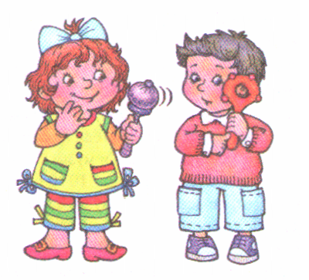
Можно нередко слышать: «Должно быть, мой ребенок пошел в отца, у него совсем нет музыкального слуха». Достаточно распространенная формула, которая определяет причины отсутствия способностей сына или дочери. Однако все в действительности несколько иначе. Если бы происхождение было определяющим фактором в формировании способностей, то тогда дети, поколение за поколением, наследовали бы профессии отцов. Но жизнь гораздо интереснее, и не так уж редки случаи, когда ребенок ученого становится скрипачом, а врача - писателем. И объясняется это окружением, в котором растет малыш, его собственным опытом. Они определяют в будущем и способности, и характер человека. И если сын музыканта выбирает ту же профессию, что его отец, то причина этому прежде всего в том, что воспитывался он в атмосфере музыки, что с первых дней появления на свет был погружен в мир волшебных звуков. Педагоги, музыканты пришли к мнению о том, что задатки к музыкальной деятельности (т. е. физиологические особенности строения организма, например, органа слуха или голосового аппарата) имеются у каждого. Именно они составляют основу развития музыкальных способностей. Понятие «неразвивающаяся способность», по утверждению ученых, специалистов в области исследования проблем музыкальности, само по себе является абсурдным. Считается доказанным, что если для музыкального развития ребенка с самого рождения созданы необходимые условия, то это дает значительный эффект в формировании его музыкальности.
Природа щедро наградила человека. Она дала ему все для того, чтобы видеть, ощущать, чувствовать окружающий мир. Она позволила ему слышать все многообразие существующих вокруг звуковых красок. Прислушиваясь к собственному голосу, голосам птиц и животных, таинственным шорохам леса, листьев и завыванию ветра, люди учились различать интонацию, высоту, длительность. Из необходимости и умения слушать и слышать рождалась музыкальность ― природой данное человеку свойство. Итак, все мы от природы музыкальны. Об этом необходимо знать и помнить каждому взрослому, так как от него зависит, каким станет в дальнейшем его ребенок, как он сможет распорядиться своим природным даром. Как уже говорилось, окружение, среда, растит и питает личность. Музыка детства ― хороший воспитатель и надежный друг на всю жизнь. Желая подружить с ней малыша, родным и близким нужно помнить следующее.
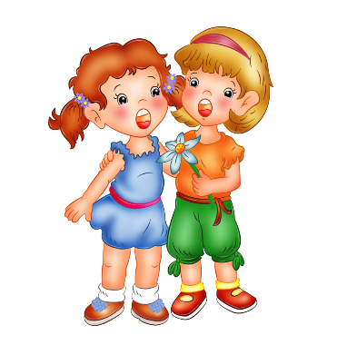
Памятка для родителей
Раннее проявление музыкальных способностей говорит о необходимости начинать музыкальное развитие ребенка как можно раньше. «Если не заложить с самого начала прочный фундамент, то бесполезно пытаться построить прочное здание: даже если оно будет красиво снаружи, оно все равно развалится на куски от сильного ветра и землетрясения», ― считают педагоги. Время, упущенное как возможность формирования интеллекта, творческих, музыкальных способностей ребенка, будет невосполнимо.
Путь развития музыкальности каждого человека неодинаков. Поэтому, не следует огорчаться, если у вашего малыша нет настроения, что-нибудь спеть или ему не хочется танцевать, а если и возникают подобные желания, то пение, на ваш взгляд, кажется далеким от совершенства, а движения смешны и неуклюжи. Не расстраивайтесь! Количественные накопления обязательно перейдут в качественные. Для этого потребуется время и терпение.
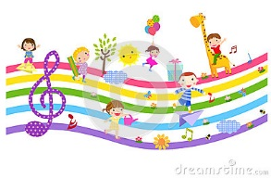
Отсутствие какой - либо из способностей может тормозить развитие остальных. Значит, задачей взрослого является устранение нежелательного тормоза. Не «приклеивайте» вашему ребенку «ярлык» ― немузыкальный, если вы ничего не делали для того, чтобы эту музыкальность у него развить.
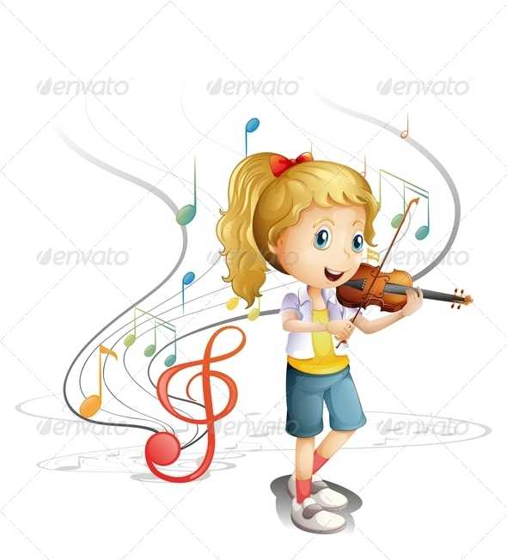
Что же такое музыкальность?
Специалисты определяют ее как комплекс способностей, позволяющий человеку активно проявлять себя в различных видах музыкальной деятельности: слушании музыки, пении, движении, музыкальном творчестве.
Эти, как их принято называть, специальные или основные способности включают в себя:
- эмоциональную отзывчивость на музыку;
- ладовое чувство;
- чувство ритма.
Именно наличие их у каждого наполняет слышимую человеком музыку новым содержанием, именно они позволяют подняться на вершины более глубокого познания тайн музыкального искусства.
Если вам не приходилось никогда раньше читать специальной литературы и разбираться в музыкальной терминологии, не пугайтесь таких слов, как «чувство лада», «звуковысотный слух». Понять их содержание будет значительно легче, если немножко больше узнать о том, что собой представляют самые обычные, окружающие нас постоянно звуки, у которых, оказывается, имеются свои особенности.
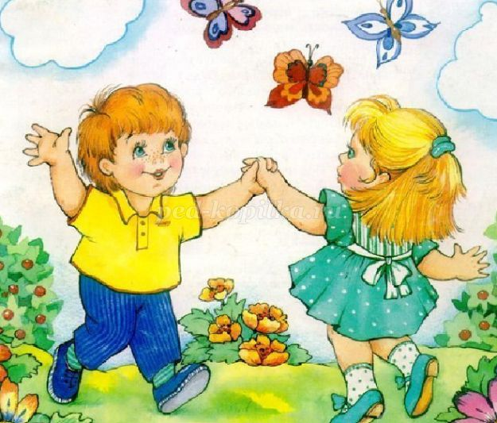
В физике известен такой опыт: на лист железа насыпают песок и воздействуют на него разными звуками, ― песок при этом начинает принимать различные формы, для каждого звука свои. Почему? Да потому, что каждый звук имеет свои, присущие только ему особенности. Они-то и складывают, как в калейдоскопе, разнообразные узоры. По этим особенностям мы можем отличить один звук от другого и при необходимости узнать, определить, выделить из всего звукового многообразия тот, который для нас важен и необходим в данный момент. Умение различать эти особенности, или, как говорят педагоги, свойства звука, составляет основу развития музыкальных способностей.
Но в процессе музыкальной деятельности участвуют и многие психические процессы, которые тоже относят к музыкальным способностям:
- музыкальная память;
- музыкальное мышление;
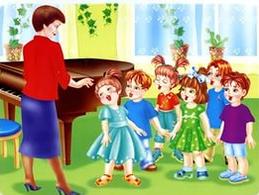
- музыкальное воображение, творчество.
Однако главное, по мнению ученых, заключается в том, что эти способности не столько проявляют себя в музыкальной деятельности, сколько сами создаются в процессе ее. Такая уж интересная и обязательная наблюдается закономерность. Поэтому и относят педагоги умение понимать музыку, умение выразительно петь и двигаться, заниматься музыкальным творчеством также к понятию «музыкальность».
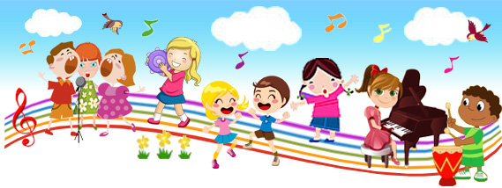
Итак, постарайтесь запомнить главное: чем активнее общение вашего ребенка с музыкой, тем более музыкальным он становится, чем более музыкальным становится, тем радостнее и желаннее новые встречи с ней.

